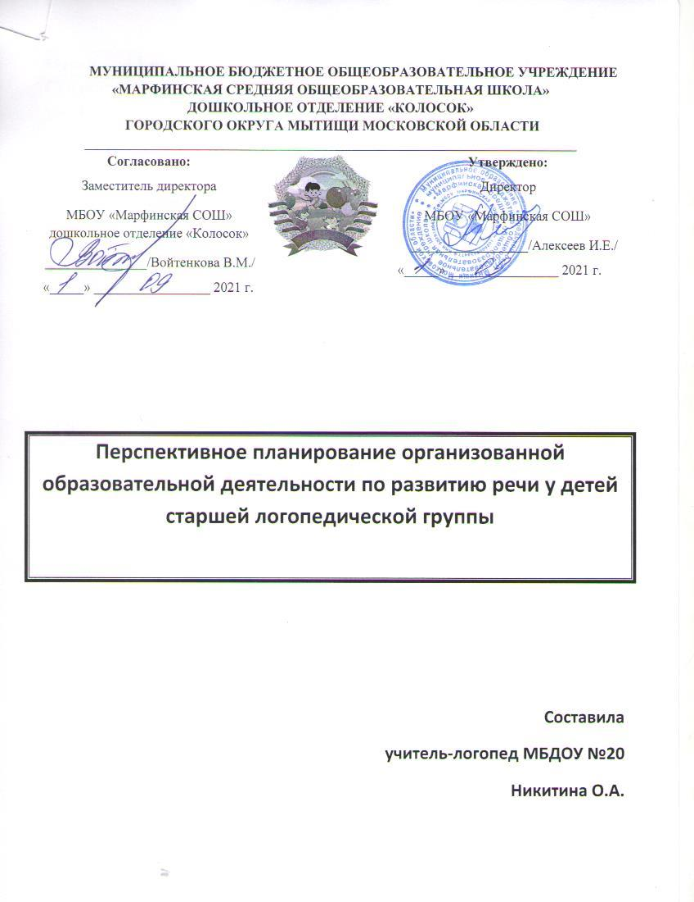

|  |  |  |  |  |
| --- | --- | --- | --- | --- |
| **Месяц** | **1 неделя** | **2 неделя** | **3 неделя** | **4 неделя** |
| **Сентябрь** | День знаний | Детский сад | Игрушки | Фрукты |
| **Октябрь** | Овощи | Сад-огород | Лес осенью. Деревья | Грибы. Ягоды |
| **Ноябрь** | Осень | Человек. Части тела. | Посуда | Наша пища |
| **Декабрь** | Одежда. Обувь. | Головные уборы | Зима. Зимние забавы | Новый год |
| **Январь** | Зимующие птицы | Мебель. Части мебели | Наша страна. Мой дом | Дикие животные |
| **Февраль** | Домашние животные | Домашние птицы | Наша армия | Транспорт |
| **Март** | Международный женский день | Весна. День рождения весны | Перелетные птицы | Профессии |
| **Апрель** | Инструменты | Семья | Животные дальних стран | Рыбы  Хлеб |
| **Май** | День Победы | Цветы | Насекомые | Лето |